4. MODELO BASICO DE GESTION Y ADMINISTRACION DE PROYECTOS
4.1 El Personal
Proyecto: Sistema de Reservacion de Salas y Recursos
Introduccion. Como el equipo esta conformado por 7 integrantes, se propone una distribucion de funciones mas especializada para cubrir con mayor orden la gestion, analisis, modelado, planificacion, calidad y presentacion del proyecto. Dado que la asignacion se centra en planificar y documentar el sistema, cada integrante asume un rol principal con tareas concretas y entregables definidos. Esta estructura facilita el trabajo colaborativo, evita duplicidad de esfuerzos y mejora el control de avance por semana.
4.1.1 Roles del equipo
La siguiente propuesta distribuye las responsabilidades entre los 7 integrantes del equipo. Aunque todos colaboran en el documento final, cada rol mantiene un responsable principal para asegurar orden, seguimiento y calidad académica
Rol | Responsabilidad principal | Entregables asociados
Lider del proyecto / Project Manager | Coordinar al equipo, organizar reuniones, asignar tareas y validar la integracion final del documento. | Plan de trabajo, seguimiento del equipo, control general del avance y presentacion global.
Analista de requerimientos | Redactar y depurar requerimientos funcionales, no funcionales y DERCAS; alinearlos con el problema del proyecto. | Documento de requerimientos, trazabilidad basica y validacion funcional.
Responsable de modelado y procesos | Elaborar casos de uso, diagramas, flujos principal y alternos, y apoyar la representacion del proceso del sistema. | Diagramas UML, flujos del sistema y apoyo al apartado del proceso.
Responsable de planificacion y riesgos | Desarrollar cronograma, EDT, ruta critica, estimacion de esfuerzo y matriz de riesgos del proyecto. | Planificacion del proyecto, riesgos, tiempos estimados y control de hitos.
Responsable de calidad y documentacion | Revisar coherencia, formato, ortografia, cumplimiento de lineamientos y calidad academica del informe. | Correcciones de estilo, normalizacion del documento y revision final.
Responsable tecnico y control de versiones | Organizar el repositorio, evidencias, estructura de archivos y apoyo a restricciones tecnicas del producto. | GitHub del proyecto, evidencias de commits y respaldo de versiones.
Responsable de investigacion y exposicion | Apoyar la fundamentacion teorica, consolidar argumentos para la defensa y estructurar la presentacion final. | Apoyo en justificaciones, diapositivas y preparacion de la exposicion.

4.1.2 Matriz RACI
La matriz RACI define el nivel de participacion de cada rol en las actividades clave del proyecto. R = Responsable de ejecutar, A = Aprueba o responde por el resultado, C = Consultado, I = Informado.
Abreviaturas de roles: PM = Project Manager, AR = Analista de requerimientos, MP = Modelado y procesos, PR = Planificacion y riesgos, CD = Calidad y documentacion, TV = Tecnico y versiones, IE = Investigacion y exposicion.
Actividad clave | PM | AR | MP | PR | CD | TV | IE
Definir alcance y objetivos del proyecto | A | C | C | C | I | I | I
Levantar y redactar requerimientos | C | A/R | C | I | I | I | C
Validar RF, RNF y DERCAS | A | R | C | C | C | I | I
Elaborar casos de uso y diagramas | I | C | A/R | I | C | I | I
Preparar EDT, cronograma y ruta critica | C | I | C | A/R | I | C | I
Construir matriz de riesgos | A | C | C | R | I | C | I
Revisar calidad y formato academico | C | I | C | I | A/R | I | C
Organizar evidencias y repositorio GitHub | I | I | C | I | C | A/R | I
Integrar documento final | A | C | C | C | R | C | C
Preparar presentacion final | A | C | I | C | C | I | R

4.1.3 Competencias requeridas
Para que el equipo de 7 integrantes cumpla con los objetivos del proyecto, no basta con dividir tareas; tambien es necesario que cada integrante aporte competencias tecnicas y blandas. Estas competencias permiten investigar, documentar, coordinar, revisar y presentar el trabajo con mayor calidad.
Competencia | Tipo | Aplicacion en el proyecto
Planificacion y organizacion | Gestion | Permite distribuir tareas, controlar tiempos y dar seguimiento al cumplimiento semanal.
Redaccion tecnica | Documental | Ayuda a redactar requerimientos, riesgos, alcances y entregables con claridad y orden.
Analisis de requerimientos | Analitica | Facilita identificar funciones del sistema, restricciones y criterios de validacion.
Modelado de procesos y UML | Tecnica | Es necesaria para representar casos de uso, flujos y estructura general del sistema.
Gestion de riesgos y planificacion | Gestion | Permite estimar esfuerzo, identificar riesgos y organizar el trabajo del proyecto.
Control de calidad | Gestion | Ayuda a revisar coherencia, formato, ortografia y cumplimiento de lineamientos academicos.
Uso basico de Git y organizacion digital | Tecnica | Permite mantener evidencias, versiones y archivos del proyecto bien ordenados.
Trabajo colaborativo | Blanda | Favorece la coordinacion entre integrantes y evita vacios o duplicidad de trabajo.
Comunicacion oral | Blanda | Es clave para exponer avances, justificar decisiones y defender la propuesta final.
Pensamiento critico | Blanda | Permite detectar inconsistencias, sustentar decisiones y proponer mejoras realistas.
Responsabilidad y cumplimiento | Actitudinal | Asegura que cada integrante entregue a tiempo y mantenga compromiso con el equipo.

4.2 El Proceso
4.2.1 Fases del proyecto
El desarrollo del Sistema de Reservación de Salas y Recursos ha seguido una ruta ordenada que permite construir el proyecto con claridad desde su planteamiento inicial hasta su definición funcional. En la primera fase se analizó la situación actual dentro de la institución, identificando problemas como la doble asignación de espacios, los conflictos de horario y la falta de control en el uso de salas y recursos. A partir de este diagnóstico se estableció la idea central del sistema, así como sus objetivos y la necesidad de crear una solución digital que responda a estas dificultades.
En una segunda fase se estudió la manera más adecuada de organizar el trabajo del proyecto. Luego de comparar distintas metodologías de desarrollo de software, se eligió Scrum por su enfoque dinámico, colaborativo y adaptable. Esta metodología permite avanzar paso a paso, mostrar resultados parciales y mejorar continuamente cada componente del sistema, lo cual resulta ideal para un proyecto académico en construcción.
La tercera fase estuvo orientada a definir con precisión lo que el sistema debe hacer. En este punto se desarrollaron los requerimientos funcionales, no funcionales y críticos, estableciendo desde acciones básicas como el registro de usuarios y la consulta de disponibilidad, hasta funciones más específicas como la validación de conflictos, la aprobación de reservas, la generación de reportes y la visualización en calendario. De esta forma, el proyecto paso de ser una idea general a una propuesta estructurada y viable.
Actividades por fase
Cada fase del proyecto implico actividades concretas que permitieron darle forma al sistema. Durante la etapa inicial se realizó la descripción del problema, la formulación de objetivos, la justificación del proyecto y la identificación de los actores involucrados. Estas actividades ayudaron a comprender el contexto real en el que funcionara el sistema y a definir a quienes beneficiara directamente.
En la fase metodológica se investigaron varias alternativas de trabajo, se compararon sus características y se justificó técnicamente la selección de Scrum. Esta actividad no solo sirvió para escoger una metodología, sino también para establecer una forma de trabajo más ordenada, flexible y enfocada en resultados visibles.
Por su parte, en la fase de requerimientos se redactaron las funciones esenciales del sistema, las condiciones de calidad que debe cumplir y los elementos críticos que garantizan su confiabilidad. Además, se describió el flujo principal de reserva y sus posibles escenarios alternos, permitiendo visualizar como reaccionara el sistema ante distintas situaciones reales.
Entregables por fase
Como resultado de la primera fase se obtuvo la base conceptual del proyecto, integrada por la descripción general del sistema, su justificación, los objetivos y la identificación de los principales stakeholders. Este conjunto de elementos dio dirección y sentido a la propuesta desde sus primeras etapas.
En la segunda fase, el entregable principal fue la selección formal de la metodología Scrum, acompañada de su comparación con otras metodologías y de la explicación técnica que respalda su uso en este proyecto. Con ello, el equipo definió la estructura bajo la cual se desarrollará el sistema.
Finalmente, en la tercera fase se generaron como entregables el documento de requerimientos funcionales, no funcionales y críticos, así como la descripción del caso de uso principal del sistema. Estos documentos representan la base técnica sobre la cual podrá construirse la aplicación en las siguientes etapas del proyecto
4.3 El Producto
4.3.1 Descripción del producto final
El producto final es una aplicación web llamada Sala Reserva, diseñada para gestionar de manera eficiente las reservas de salas (aulas, laboratorios), recursos tecnológicos (proyectores, computadoras, equipo multimedia) y espacios institucionales. Desarrollada bajo la metodología Scrum en sprints iterativos, la aplicación ofrece una interfaz intuitiva para usuarios (estudiantes, docentes) y un panel administrativo para aprobaciones y reportes. Funciona en navegadores web y dispositivos móviles, con disponibilidad en tiempo real, evitando conflictos manuales actuales. Incluye registro, consulta de calendarios, solicitudes de reserva, workflow de aprobación y generación de reportes en Excel. Al finalizar el proyecto, entregará un sistema escalable, con historial de uso y métricas de ocupación, optimizando recursos institucionales.
4.3.2 Características Clave
- Consulta de disponibilidad en tiempo real: Calendario interactivo (vista diaria/semanal/mensual) que muestra salas y recursos libres, con filtros por fecha, hora, capacidad y tipo de recurso.
- Registro y solicitudes de reserva: Formulario intuitivo para seleccionar sala/recurso, fecha/hora, duración y descripción. Soporte para reservas recurrentes y grupos.
- Módulo de autenticación: Registro/login con roles (estudiante, docente, admin) y permisos diferenciados (ejemplo: admins aprueban/rechazan).
- Aprobación y notificaciones: Workflow para admins con dashboard de pendientes; emails automáticos de confirmación/rechazo (escalable a futuras notificaciones push).
- Reportes y analíticas: Generación de informes por fecha, usuario, recurso o sala (ejemplo: tasa de ocupación, uso histórico); exportables.
- Gestión CRUD de recursos: Admins crean/editan/eliminar salas y recursos, con reglas como tiempo mínimo/máximo de reserva o buffer entre usos.

4.3.3 Restricciones técnicas
- Arquitectura: Modelo cliente-servidor stateless (API RESTful con JSON), sin estado en HTTP (sesiones via JWT tokens/cookies para seguridad).
- Frontend: HTML5/CSS3/JavaScript (React o vanilla con Bootstrap para responsive); integración con calendarios como FullCalendar.
- Backend y BD: Node.js/PHP con MySQL/PostgreSQL para escalabilidad; Firestore si se opta por Firebase
- Seguridad: Autenticación JWT/OAuth, validación de inputs (contra SQLi/XSS), HTTPS obligatorio; límites de reservas por usuario/IP.
- Rendimiento y hosting: Soporte para hasta 500 usuarios concurrentes (escalable con cloud como Heroku/AWS); sin dependencias de hardware específico.
- Compatibilidad: Navegadores modernos (Chrome, Firefox, Safari últimos 2 años); no apps nativas (solo web para simplicidad).
- Limitaciones de alcance: Sin pagos/integraciones externas (ejemplo: Google Calendar) en MVP; enfocada en web, no IA avanzada por constraints académicos

4.4 El Proyecto
4.4.1 Alcance
El sistema abarca las siguientes funcionalidades:
- Inicio de usuarios: Registro de inicio de sesión, autenticación y administración de perfiles según roles los cuales pueden ser: estudiante, docente, administrativo.
- Módulo de Disponibilidad: Visualización en tiempo real y calendario dinámico de los recursos.
- Motor de Reservas: Proceso de solicitud, validación en tiempo real de horarios, ocupación y cancelación para realizar la reservación de la sala, laboratorio o auditórium.
- Panel de Aprobaciones: Interfaz para que el personal administrativo gestione el estado de las solicitudes.
- Reportes y Trazabilidad: Generación de estadísticas de uso e historial completo de movimientos en la plataforma y descarga de archivos CSV.
4.4.2 No Alcance
Para evitar desviaciones y malentendidos, se especifica los siguientes puntos, los cuales quedan fuera del proyecto:
- Mantenimiento Físico: El sistema no gestiona el mantenimiento técnico ni la limpieza de las salas.
- Cobros y Pagos: No se incluye pasarela de pagos, ya que el sistema es de uso institucional interno.
- Control de Acceso Físico: No se contempla la integración con chapas electrónicas o torniquetes de acceso real a las salas.
- Hardware: No incluye la provisión de equipos de cómputo para los usuarios.
4.4.3 Supuestos
Para que el desarrollo del sistema sea totalmente funcional, se asumen las siguientes condiciones para el usuario:
- Todo usuario debe de contar con un correo institucional activo para el registro.
- La institución proporcionará la información base de las salas capacidad, ubicación, inventario de recursos.
- Se dispone de una infraestructura de servidor o hosting web estable para el despliegue.
- El personal administrativo tiene conocimientos básicos de navegación web para operar el panel de control.
4.4.4 Restricciones
- Tecnológicas: El sistema debe ser compatible exclusivamente con navegadores modernos, totalmente actualizados.
- Presupuestarias: El desarrollo debe ajustarse a los recursos asignados por la institución para la fase de implementación.
- Normativas: El manejo de datos personales debe cumplir con las leyes de protección de datos locales.
- Tiempo: El módulo base debe estar funcional para el inicio del siguiente ciclo académico.
4.4.4 Riesgos (matriz de riesgos)
Riesgo | Probabilidad | Impacto | Plan de Mitigación
Resistencia al cambio por parte del personal administrativo. | Media | Medio | Capacitación temprana y entrenamiento constante con el sistema.
Conflictos de duplicidad de reservaciones en mismos horarios | Media | Muy Alto | Implementación estricta de validación de restricciones a nivel de base de datos.
Caída del servidor durante periodos de alta demanda. | Baja | Alto | Plan de respaldos periódicos y optimización de consultas.
Datos de inventario desactualizados. | Media | Medio | Auditoría inicial de salas antes de cargar la información al sistema. Y mantener una auditoria mensual.

4.4.5 Plan de comunicación
Para asegurar correctamente que la información llegue a los canales correctos se detalla lo siguiente:
- Reuniones de seguimiento: Sesiones semanales entre el equipo de desarrollo y los interesados para revisar avances.
- Reportes de estado: Envío quincenal de un documento PDF con los hitos alcanzados y posibles cuellos de botella.
- Gestión de incidencias: Uso de una herramienta centralizada para el reporte de errores y solicitudes de cambio.
- Notificaciones del sistema: Envío automático de correos electrónicos a los usuarios cuando cambie el estado de su reservación.
4.4.6 Plan de calidad
El aseguramiento de la calidad se centrará en los siguientes puntos:
- Pruebas de Funcionalidad: Validación de cada requerimiento mediante casos de prueba específicos.
- Validación de Carga: Pruebas de estrés para garantizar que el tiempo de respuesta sea menor a 3 segundos.
- Pruebas de Seguridad: Verificación de los niveles de acceso por rol para asegurar que un estudiante no pueda aprobar sus propias reservas.
- Revisión de Código: Auditorías internas para cumplir con el requerimiento de mantenibilidad.
- Feedback de Usuario: Fase de pruebas beta con un grupo pequeño de docentes y estudiantes antes del lanzamiento oficial.
4.5 Planificación del Proyecto
Esta sección debe explicar cómo se organizará y ejecutará el proyecto en el tiempo, usando herramientas básicas de gestión.
4.5.1 EDT (Estructura de Desglose del Trabajo)
La Estructura de Desglose del Trabajo (EDT) permite dividir el proyecto en componentes más pequeños y manejables, facilitando la planificación, asignación de responsabilidades y control del avance.
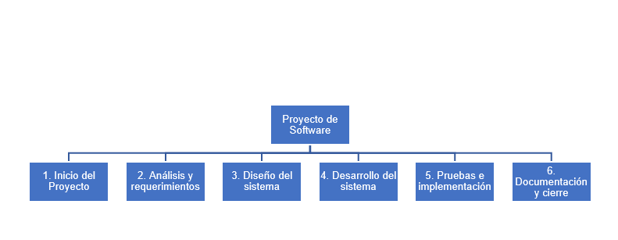

4.5.2 Cronograma
El cronograma del proyecto permite visualizar la duración de cada actividad, su secuencia y el tiempo total estimado para completar el proyecto.
Fases del proyecto | Meses
 | Mes 1 |  |  |  | Mes 2 |  |  |  | Mes 3 |  |  |  | Mes 4
 | 1 | 2 | 3 | 4 | 1 | 2 | 3 | 4 | 1 | 2 | 3 | 4 | 1 | 2 | 3 | 4
1. Inicio del proyecto
2. Análisis y requerimientos
3. Diseño del sistema

4. Desarrollo del sistema

5. Pruebas e implementación

6. Documentación y cierre

4.5.3 Ruta Crítica
La ruta crítica representa la secuencia de actividades que determinan la duración total del proyecto. Cualquier retraso en estas actividades impactará directamente la fecha de entrega final.
La ruta crítica del proyecto está compuesta por:
1. Inicio del proyecto
2. Análisis y requerimientos
3. Diseño del sistema
4. Desarrollo del sistema
5. Pruebas e implementación
6. Documentación y cierre
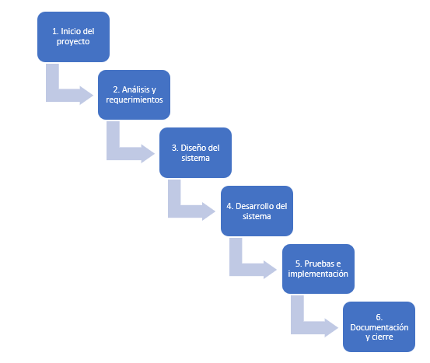
4.5.4 Estimación de esfuerzo (Horas-persona)
La estimación de esfuerzo permite determinar la cantidad de horas-persona necesarias para completar cada actividad del proyecto.
Actividad | Horas estimadas | Personas | Total | Responsables
1. Inicio del proyecto | 10 | 3 | 30 | Miguel Hernández  Shirly Hernández  Josué Sisimit
2. Análisis y requerimientos | 15 | 3 | 45 | Daniel Mejía  Miguel Hérnández  Shirly Hernández
3. Diseño del sistema | 25 | 3 | 75 | Denis Alegría  Shirly Hernández  Josué Sisimit
4. Desarrollo del sistema | 60 | 3 | 180 | Carlos Flores  Josué Sisimit  Daniel Mejía
5. Pruebas e implementación | 15 | 3 | 45 | Max Morataya  Daniel Mejía  Denis Alegría
6. Documentación y cierre | 20 | 3 | 60 | Miguel Hernández  Max Morataya  Daniel Mejía
Total | 145 | — | 435 horas-persona

5. PARTE PRACTICA
Mockup del prototipo
UMG-Reservas

Login de inicio de sesión
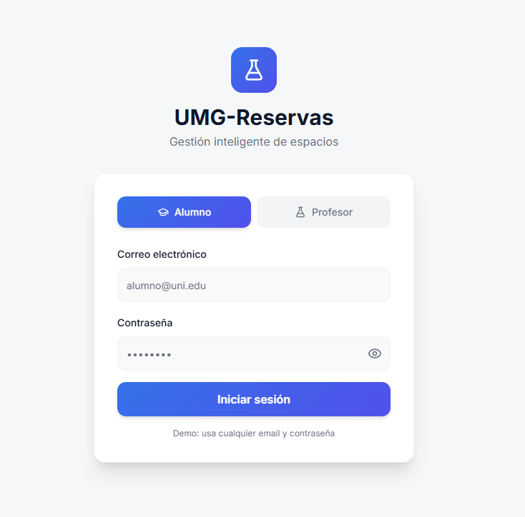
Este es un prototipo con funcionalidad demo para la explicación funcional del sitio, en esta primera pantalla tenemos el login donde podremos seleccionar entre 2 roles (Alumno y Profesor), esto con el fin de tener una mejor gestión de accesos basados en roles.
Para ingresar debemos utilizar un correo electrónico y contraseña balido dentro de la base de datos y seleccionar el perfil (Alumno o Profesor).
Vista de Alumno
Luego del inicio de sesión tendremos la vista del calendario con los espacios disponibles como los horarios ocupados ya por otros alumnos al igual que un filtro que nos ayudara a visualizar los horarios por días, semanas y meses completos.
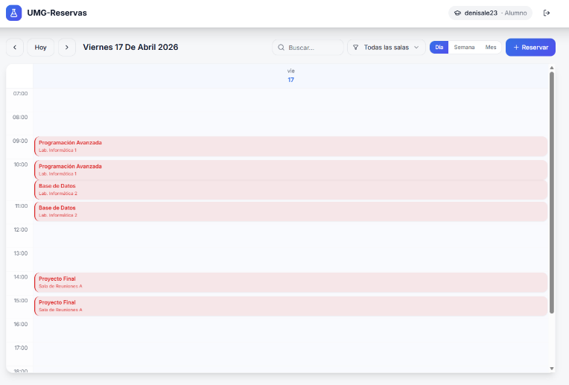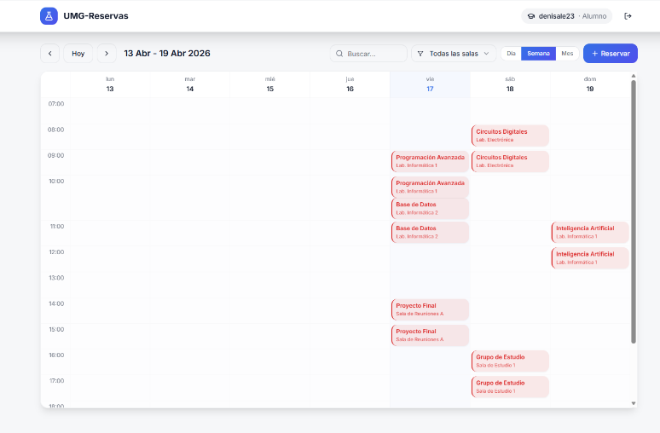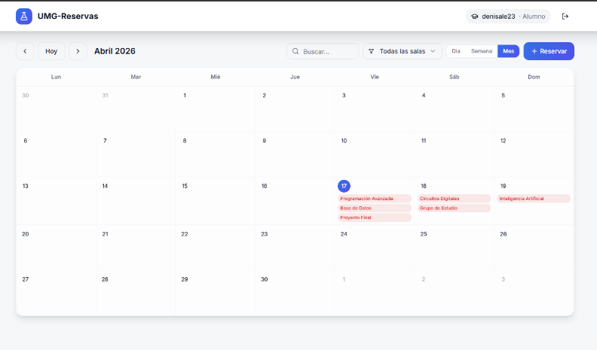
Menú de reservas
En el menú de reservas podremos escoger el laboratorio/sala que queremos reservar así como el horario/fecha y colocar un título para nuestra reserva.
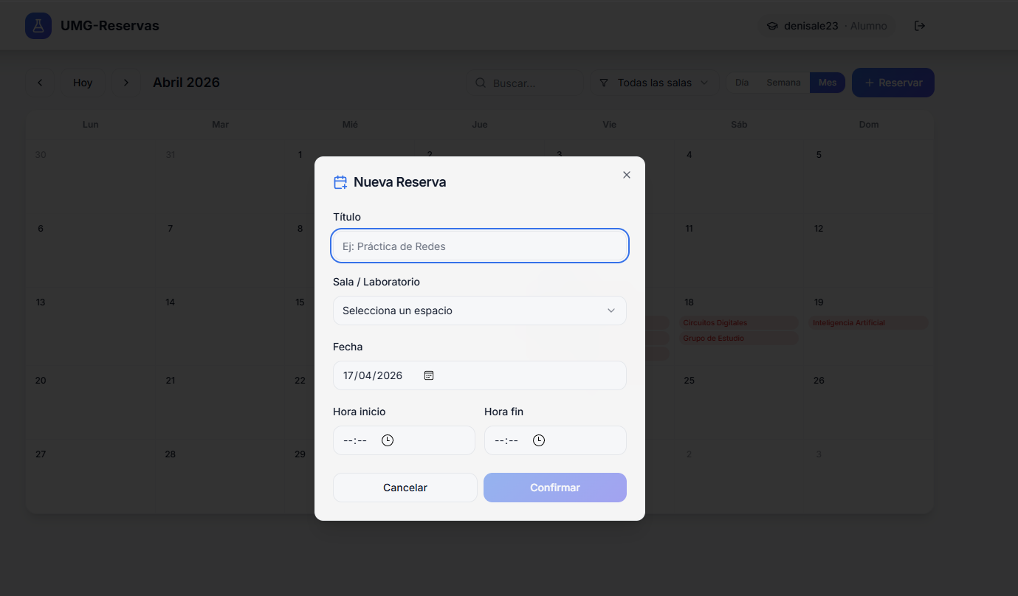

Vista de Profesor
La vista del profesor en esta demo solo varia por el acceso a una funcionalidad que es la reportaría, en dicha funcionalidad se descarga un archivo en formato csv que permite listar todas las reservas hechas en el calendario.
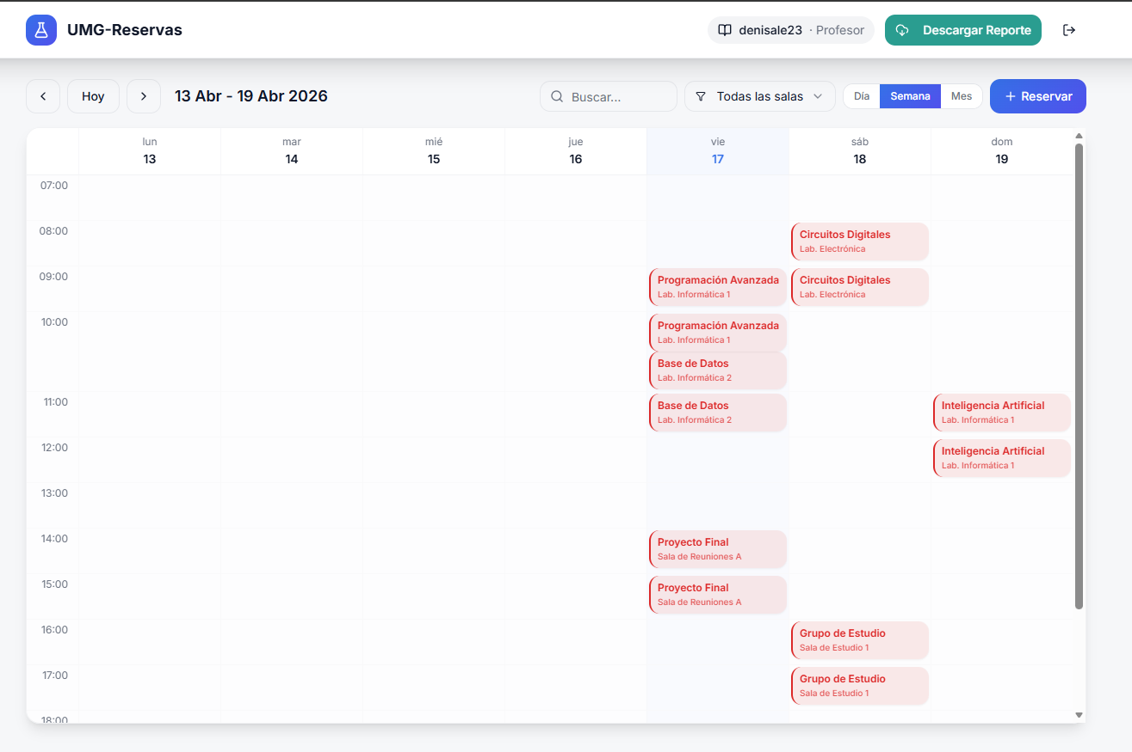

5. DIAGRAMA DE FLUJO SIMPLE
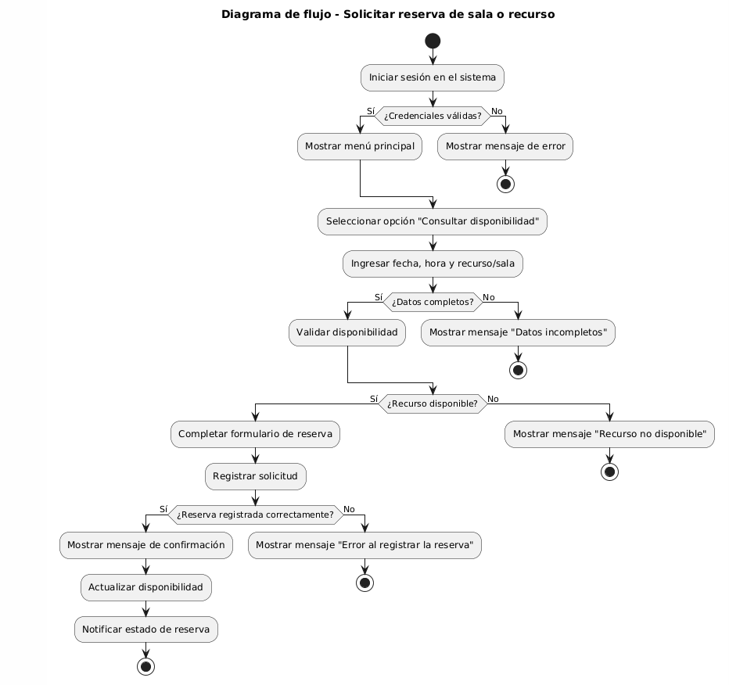

6. CASOS DE PRUEBAS

